1. 这次考核做起来挺麻烦的，一开始是搭建好框架，然后做不用用到接口的板块。以为要学深一点才会用接口，结果只要用get方式，输出接口数据，依次用它就好了。
2. 片库这个右滑右出的效果，折腾好久，本是最早搭建好框架，却卡在函数这里，一开始没想到回调函数（用得少了），一直修修改改，写了好多个函数都没用。在8.10下午，费劲三个多小时，终于写出来。想过用js动态通过类名不同使用animation，但是同一个元素只能使用一个动画效果；最后想到可以在滑到左边之后，隐藏起来直接left:1740px完事。现在想想，真的挺傻，用的都是基础动画函数。
3. 侧边导航栏一开始是用ul>a的布局写的，自然而然就会出现困惑我很久的bug：点击每个图标直接刷新到网页顶部，以为是代码的问题，但是查不出代码有什么问题。最后发现 点击a标签会自动刷新页面（因为此时的href是没有写任何相关网址）。所以问题的解决方法就是改成ul>div 的布局。
4. 轮播图下面的栏目大全看起来简简单单，但是缩放做了好久，因为隐藏盒子是另外布局在一个总div里面，所以缩放要考虑挺多；图标也是如此。
5. 看点下面的图片滑动板块，因为我自动引入了box-sizing:border-box;所以会出现width和content值一直不一样，想了很多方法去解决，重新布局啥的，后面才发现box-sizing这个问题。这也解决屏幕百分比放大之后：听音榜 图片出现大小不一的情况。
6. 懒加载是查网上的，具体使用在直播导视、片库、蓝色tv板块；不过这个懒加载的思路暂且只能是在img标签里创造data-src去存放图片链接，通过函数转嫁到src上；这个方法解决不了接口中的图片链接，我试过在js中设置data-src属性，将接口中的图片链接赋值给data-src，奇怪的是懒加载函数能够获取data-src，但是无法将链接传递给src。
7. 顶部导航和二级导航经过的时候会显示下拉菜单，下拉图标旋转等这些效果，一开始还是有点迷糊的，二级导航是通过height属性值的不同来展示。出现的问题是height=0时，二级导航的底部是有点阴影的，这个是因为下拉菜单的display：block而导致，之前是直接在height：0，后面添加display：none；但是会被立即执行。后面想到用回调函数，执行完height：0后再去display：none。同样下拉图标也是按这个思路。
8. 底部图片滑动缩放要结合js媒体查询，查了资料然后在做的时候，是要用到很多个matchMedia，因此我对应创建多个函数。有个点：js的媒体查询是不是不能有限定宽度，即matchMedia不能同时有max-width、min-width。在函数里如果matchMedia条件不匹配，它执行的一直是min-width：1900px情况下的语句。后面我创建数组储存多个matchMedia，在一个函数里利用if-else if条件语句去判断，这样也减少了代码量。但是有2个疑惑：1是在页面缩放是125%改回80%的时候，如果没有刷新页面，就会存在80%的情况下，保持着125%的宽度、js变化。2是在80%的情况下缩小窗口，js是起不到作用的。
9. 页面放大到110%的时候，body会出现横向滚动条，我觉得不是顶部白色导航栏的问题，因为设置的是fixed的属性，width:100%；下拉菜单我没有布局在li里面，是重新设置div存储所有隐藏下拉菜单，里面也是width：100%。 所以这点不是很懂
10. 再有一点：底部会有白色缝隙，可是body并没有包含它，body的全部内容只达到底部黑色区域。
11. 轮播图有bug：当轮播图正在播放的是A样式，鼠标经过右侧B小字体时，对应的是B的样式，鼠标再移出来的话，官网是接着B继续轮播，而我写出来的是接着A轮播。
12. 整个考核做下来，就是挺琐碎的，光是缩放就要查看很多细节，写了挺多css；一些动画效果也是要考虑挺多方面的。总的来说，这次有很大收获。

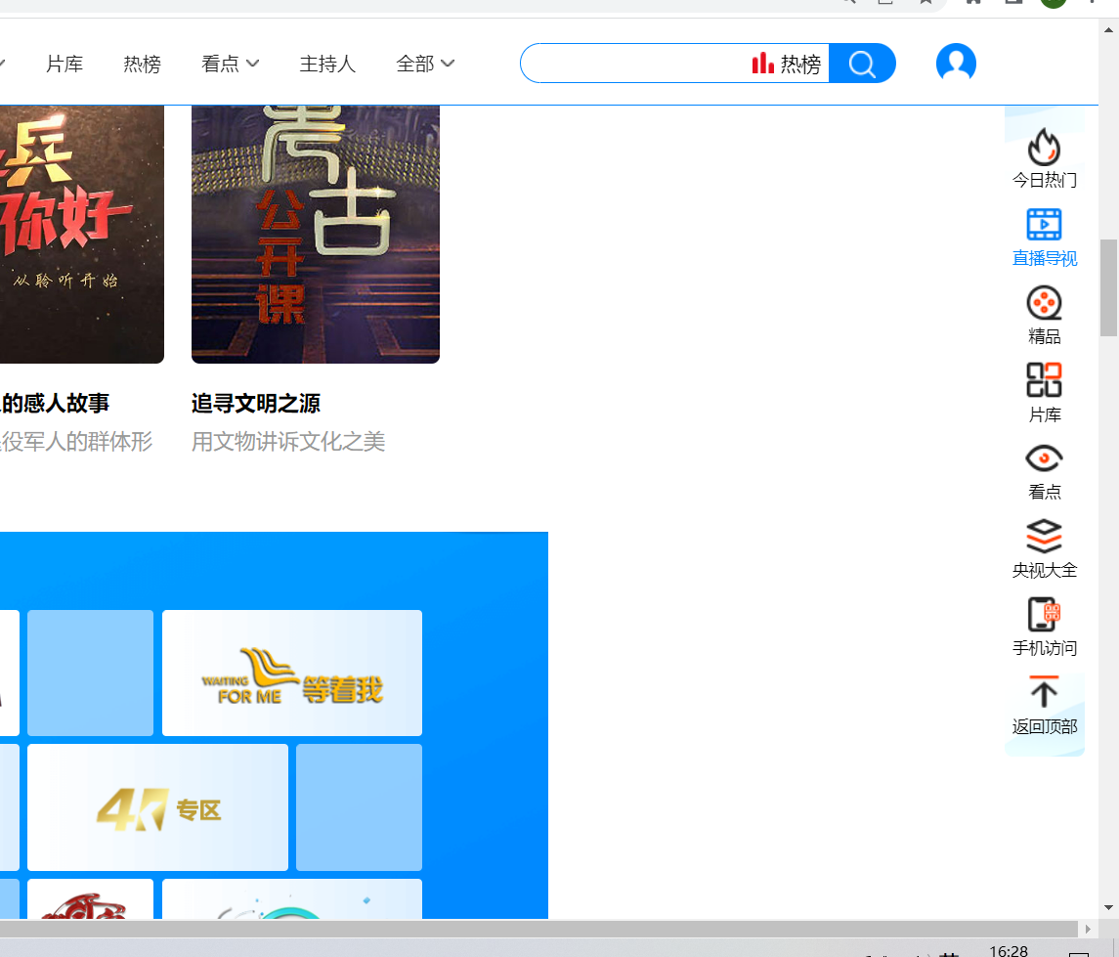

GitHub网址

<https://github.com/wzssiy/iamwzssiy.git>

